**LAPORAN PROJECT UAS**

**OBJECT ORIENTED PROGRAMMING I**



NAMA : Wahyu Indrawan

NIM : 18090108

KELAS : 4D

PRODI : D4 Teknik Informatika

**POLITEKNIK HARAPAN BERSAMA**

**KOTA TEGAL**

**SOAL**

1. Pembentukan struktur tabel (Poin 20)
2. Desain aplikasi dan penjelasannya (Poin 40)

3. Kode Program (Poin 40)

**JAWABAN**

1. Pembuatan struktur tabel pada database

Ini adalah struktur database dari aplikasi yang kita buat, dengan nama database “uas”, disini terdiri dari nim(var11) primary key, nama(var30), jurusan(var50), dan alamat(var50).

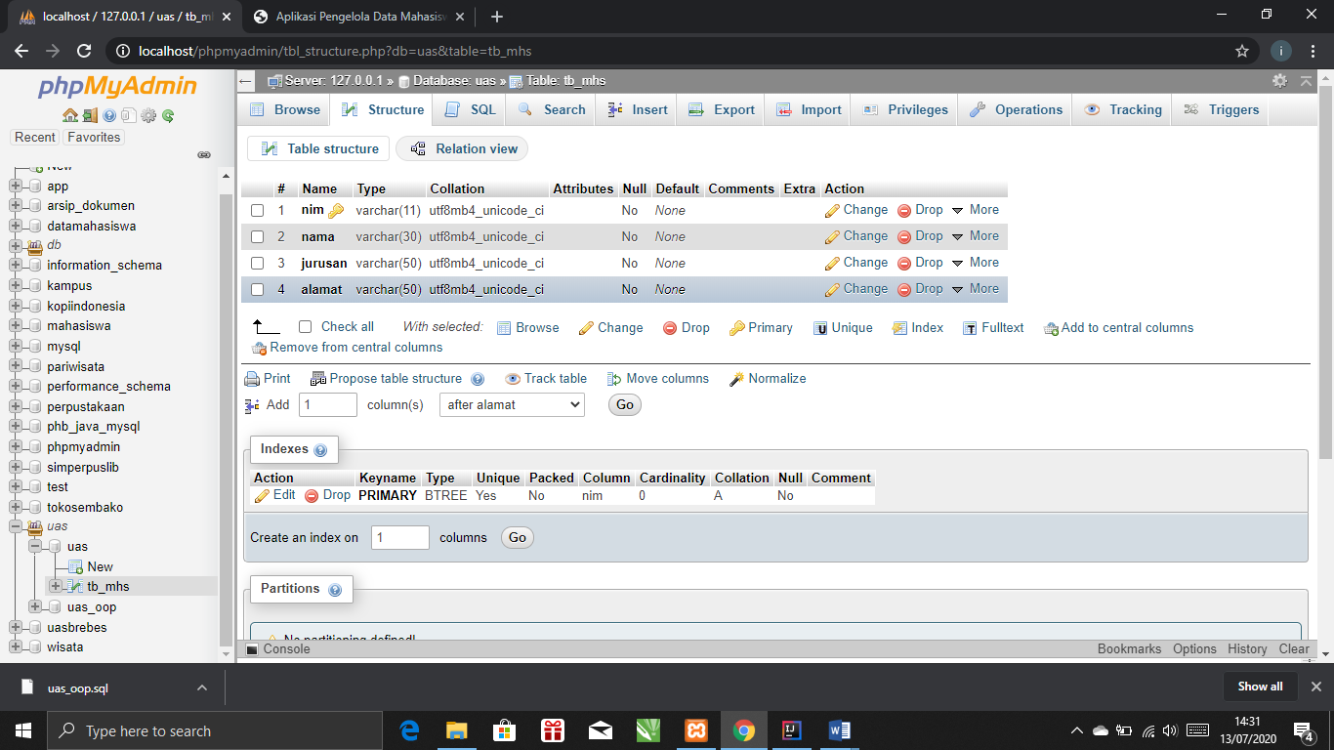

1. Design Apps
2. Tampilan Awal Aplikasi Pengelola Data Mahasiswa

Tombol Tambah data untuk membuka halaman menambah data

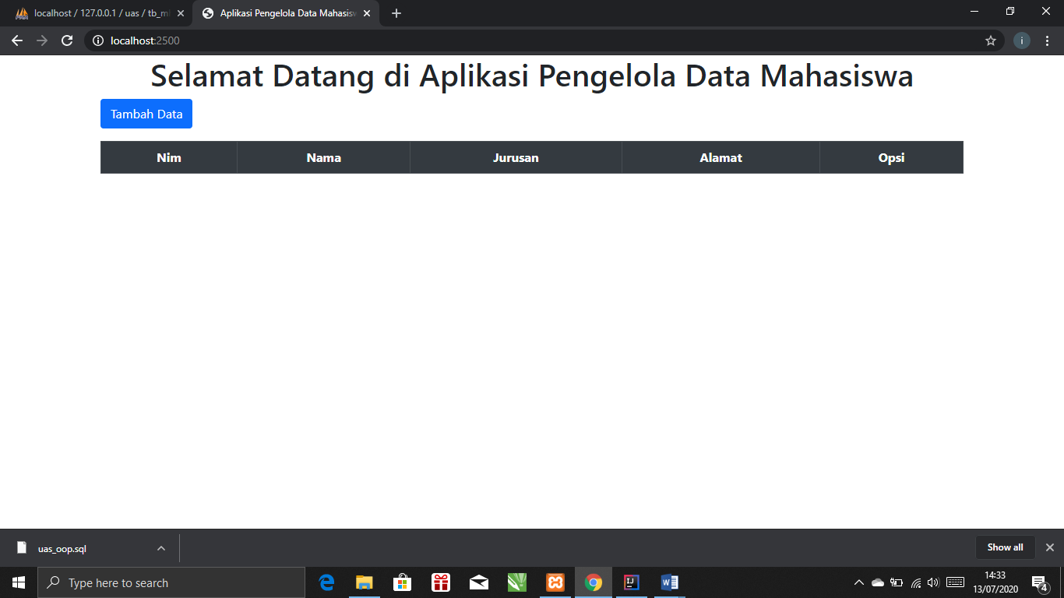

1. Tampilan Tambah Data Mahasiswa

Disini kita memasukkan data mahasiswa kemudian tombol simpan untuk menambah dan back to home kembali ketampilan awal

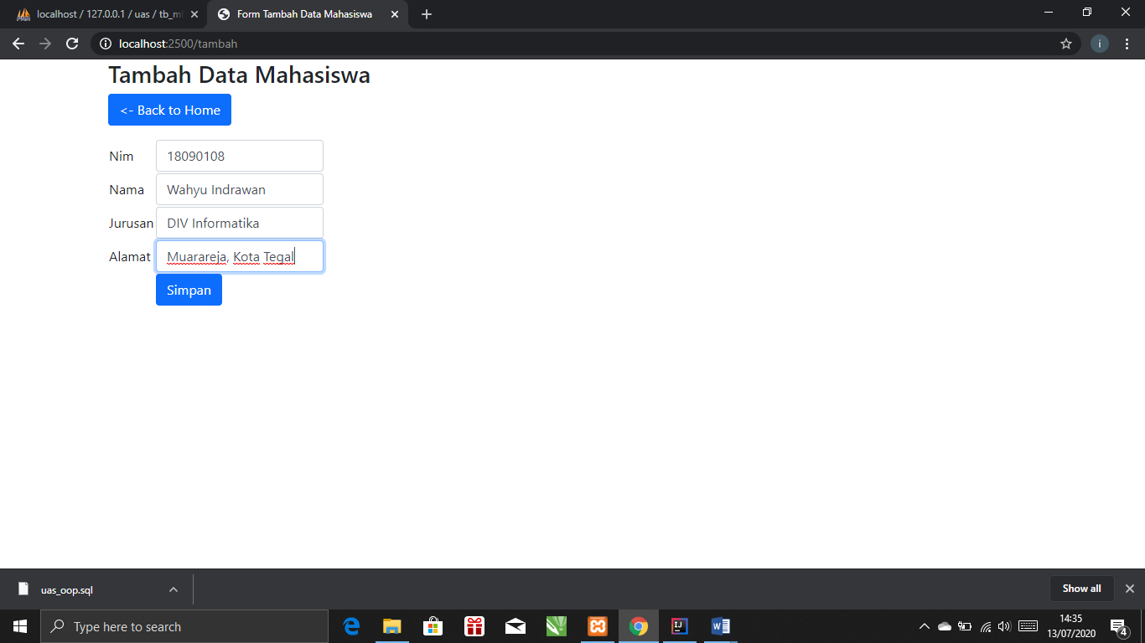

1. Tampilan Hasil setelah menambah data

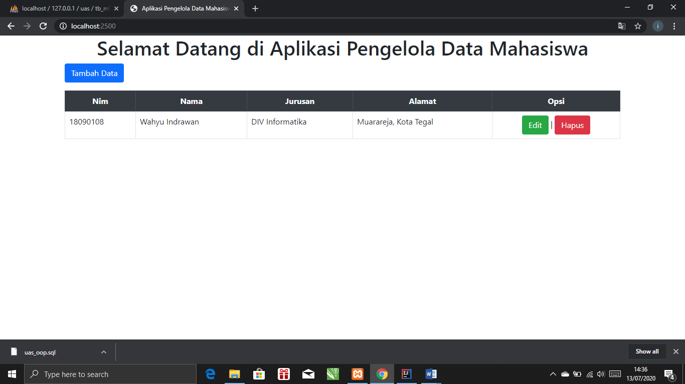

1. Tampilan Ubah Data Mahasiswa

Menampilkan data yang akan kita ubah, kita akan mengisi data yang baru lalu klik simpan jika ingin menyimpan data dan klik back to home jika anda tidak jadi mengubah data.

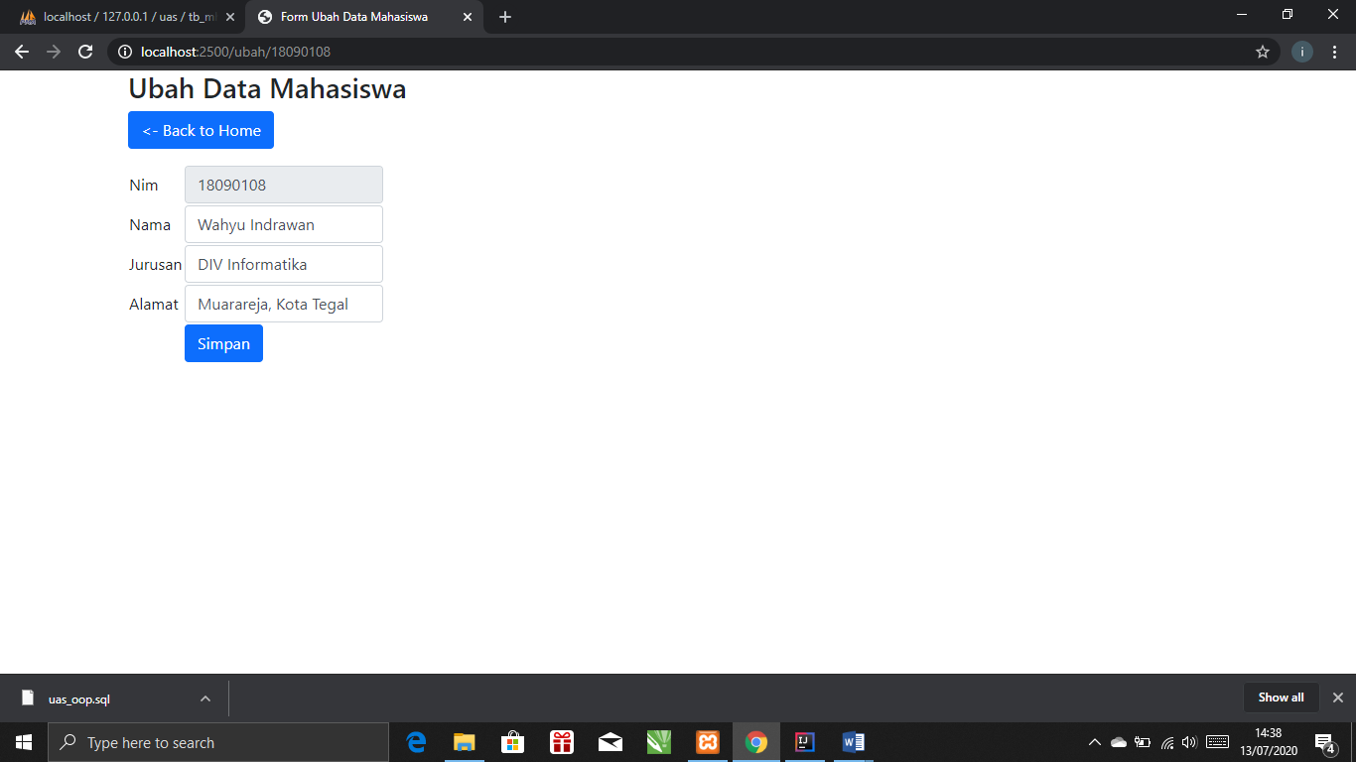

5. Tampilan Hapus Data Mahasiswa

menu hapus data, jika kita klik hapus maka akan ada konfirmasi, Apakah anda yakin, jika oke maka data akan dihapus jika cancel maka data tidak akan terhapus.

